花广金狮学校小学部培优辅差记录表
科目： 英语 类别： 培优 教师姓名： 罗玉婷
班级 | 404 | 学生姓名 | 董希晨 郭维雅
时间 | 11 月 3 日11月10日  11月17日  11月24日  星期 五
辅导  内容 | 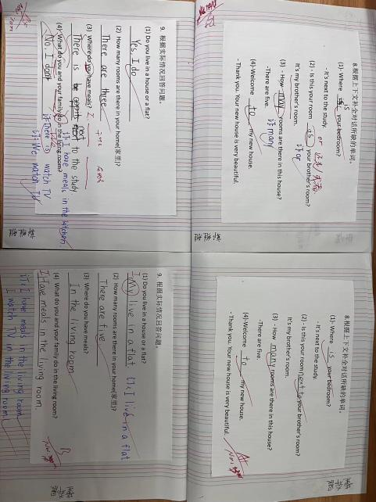  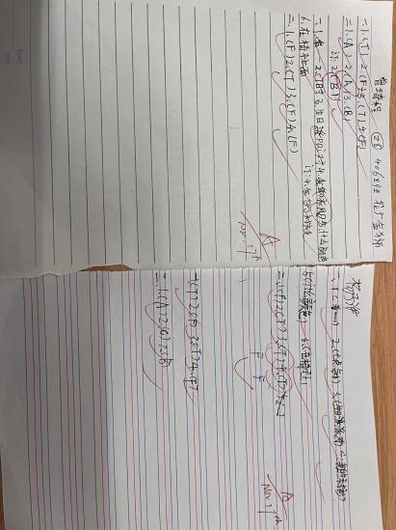  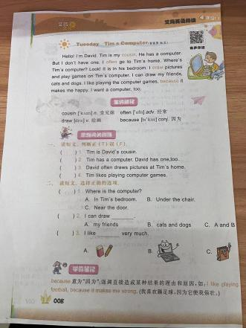  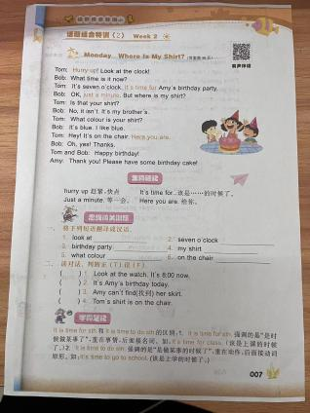
辅导效 果 | 1.挖空练习，夯实句法基础  3.巩固M1-3重点句型的问答  4.阅读比课本文本难度稍大文章，增强阅读能力，增加阅读词汇量，提升阅读思维。

科目： 英语 类别： 辅差 教师姓名： 罗玉婷
班级 | 404 | 学生姓名 | 蔡肖君 罗仕源 骆思睿 李欣妍
时间 | 11 月 3 日11月10日  11月17日  11月24日  星期 五
辅导  内容 | 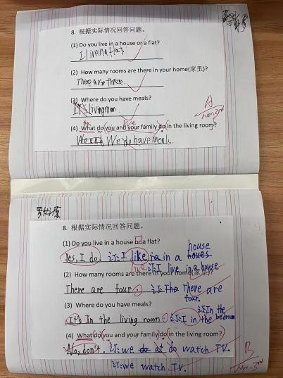  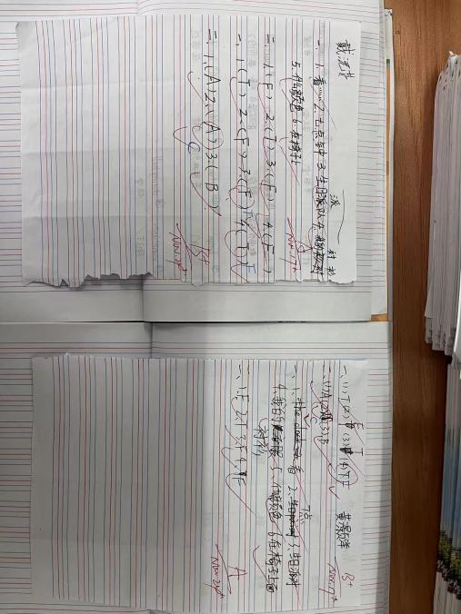
辅导效 果 | 1.巩固M1-3重点句型的问答  2.阅读比课本文本难度稍大文章，增强阅读能力，增加阅读词汇量，提升阅读思维。

